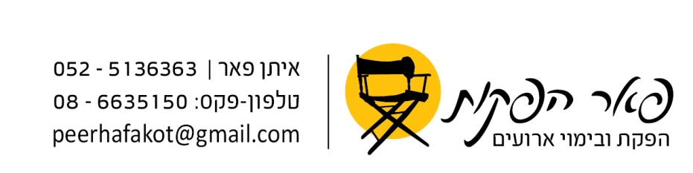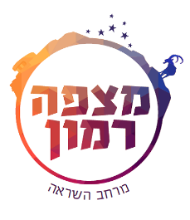

קול קורא – אמנים מקומיים
פסטיבל אינטימדבר 2020

שלום רב,

פסטיבל אינטימדבר הינו אירוע רב תחומי המאפשר הצגה של מגוון תחומי אומנות ויצירה במשך 3 ימים.
השנה הפסטיבל יתקיים לאורך 3 ימים 21-13 במאי, כפי שהיה בשנתיים האחרונות, אך יתחלק לשני חלקי פעילות (שיתקיימו ברצף):
המתנס יפיק את הארועים שיתקיימו בימים חמישי ושישי עד כניסת השבת – 21-22 במאי 2020.
המופעים שיתקיימו בשישי בערב ובשבת יחשבו כ"אפטר פסטיבל" וימומנו ממכירת כרטיסים.

כבשנה שעברה, מבקשת הפקת הפסטיבל, בהובלת מתנ"ס מצפה רמון, לשלב באירועים אמנים, להקות, מעבירי סדנאות וספקים מקומיים. מטרת קול קורא זה להזמין אתכם - האמנים המקומיים ממצפה רמון וסביבתה בתחומי מחול, מוזיקה, תיאטרון, סדנאות, מופעי ילדים, מיצגים ושירה – להציע אירועים ומופעים לפסטיבל.

אמנים שהשתתפו בפסטיבל הקודם, אנא שימו לב שיש להגיש הצעות למופע חדש, שונה מהמופע אותו כבר ביצעתם. עדיפות תינתן:
- לשיתופי פעולה יצירתיים בין שני (או יותר) אומניות.
- למופעים בעלות לא גבוהה.

השנה, בגלל חוסר הוודאות התקציבית בכל משרדי הממשלה התומכים, נאלצנו לקצץ את תקציב הפסטיבל ב 25%. חשוב לכולנו לקיים את הפסטיבל למרות זאת, ולא לשבור את המסורת של פסטיבל איכות אמיתי במצפה רמון. לכן אנו מבקשים את ההירתמות של כולכם ושל כולכן. אנא הגישו הצעות שלוקחות בחשבון את המגבלות התקציביות השנה, בתקווה שנוכל להמשיך את המסורת ולחזור לשלם תמורה ראויה והוגנת בשנים הבאות". הצעות תתקבלנה עד ה 20 בפברואר 2020 לכתובת מייל: peerhafakot@gmail.com
שאלות לנושא הקול הקורא ניתן להעביר לאותה כתובת מייל.

בברכה

דרור גרינבלום – מנהל מתנ"ס מצפה רמון,
יואש לימון – רכז התיירות
גדי לייברוק – רכז מוזיקה
איתן פאר – מפיק הפסטיבל

